Beste bezoeker, 19/10/2020

Wij volgen de richtlijnen en de nieuwsberichten van de overheid in verband met het Corona-virus nauwgezet op.
Gezien de recente ontwikkelingen, zal de gewestelijke maatschappij haar dienstverlening
vanaf heden aanpassen.

Onze organisatie blijft de huurders en kandidaat-huurders helpen, maar doet dit voortaan vooral via mail info@volkshuisvesting.be of telefoon 02/371.03.30.

Voor dringende zaken kan u ons echter contacteren en kan er een afspraak ingepland worden.

Indien u toch contact heeft met één van onze medewerkers, willen wij u graag vragen om in het belang van
ieders gezondheid de richtlijnen te respecteren om besmetting te voorkomen.

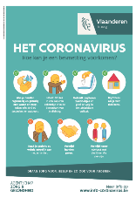
Met vriendelijke groeten,

Wij danken u voor uw medewerking en uw begrip,

De Sociale Huisvestingsmaatschappij

